2016级《高等数学》（上）期末考试试题及参考答案

【说明】①为满足部分同学的需求，章军老师赶做了这个答案，供大家参考.因时间仓促，所做答案难免有误，欢迎同学们指正.②答案中对有些题目给出了多种解法，同学们可以对照.③为醒目起见，答案中考试原题采用蓝色文字，试题解答采用黑色文字并加粗，注释说明则采用绿色文字.④考试不及格的同学，建议利用寒假在家好好复习一下，以迎接开学后的补考（其实学好数学真的没有什么“捷径”或“窍门”，就是要多看书多作题）.⑤因期末考试题出自题库，恳请大家不要将试题及答案外传，谢谢！

一、填空（每小题2分，共10分）

1．若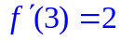，则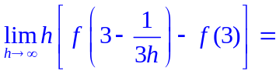（ 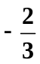 ）.
【注】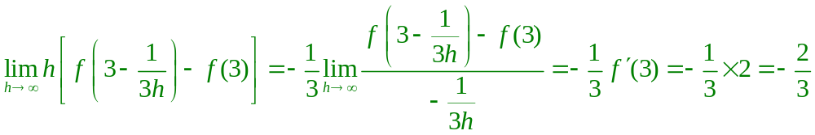.

2．当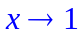时，无穷小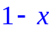与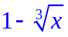是否是同阶的？（ 是 ），是否是等价的？（ 否 ）.
【注】由消零因子法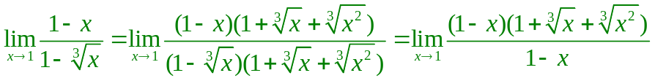 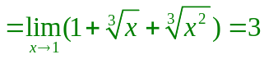，或应用L’Hospital法则可求得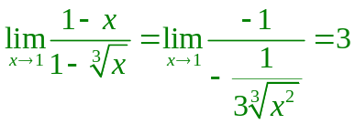.

3．设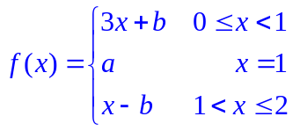在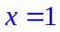处连续，则（ ），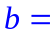（ 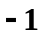 ）.
【注】由题设可知，由此可得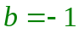，从而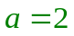.

4．是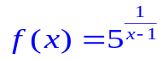的第（ 二 ）类间断点.
【注】因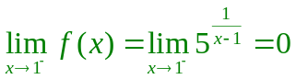，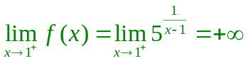，故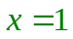是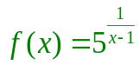的第二类间断点（无穷间断点）.

5．函数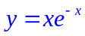的凹区间是（ 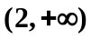 ）.
【注】因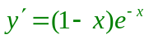，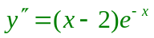，当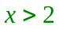时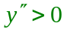，于是函数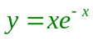的凹区间是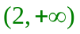.

二、求下列极限（每小题6分，共24分）

1．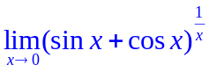.
解1 应用L’Hospital法则可得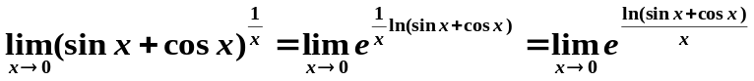 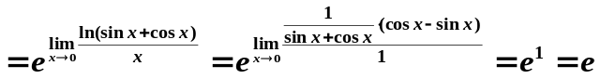.
解2 应用L’Hospital法则可得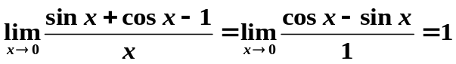，再由第二个重要极限可得 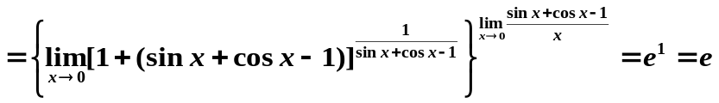.
解3 当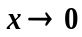时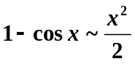，应用无穷小替换法及重要极限可得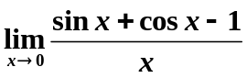 ，再由第二个重要极限可得 .
解4 由重要极限得 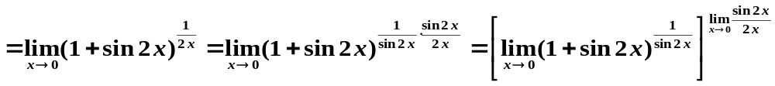 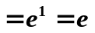.
【注】①上述4种解法分别应用了重要极限、无穷小替换法或L’Hospital法则.②后3种解法都应用了求幂指函数极限的公式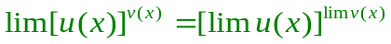.③有同学在用解法3时这样作：当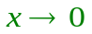时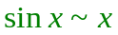，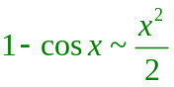，故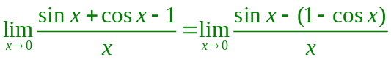 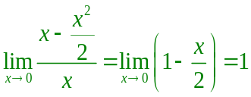.这样作结论虽然对了，但方法是错的（因为分子的两个无穷小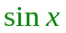与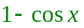不是相除或相乘，而是相减，这时是不能用等价无穷小替换的）.

2．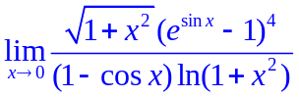.
解 当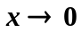时，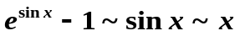（从而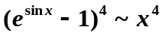），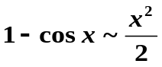，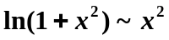，于是由无穷小替换法可得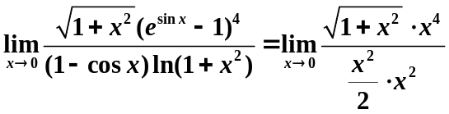 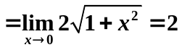.
【注】本题虽然为型未定式，但若应用L’Hospital法则计算将相当繁琐.

3．设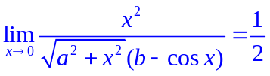（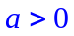），试确定，之值.
解1 由题设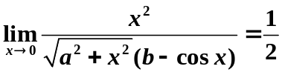可得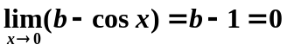，即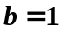.假若不然，即若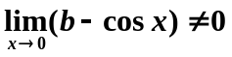，则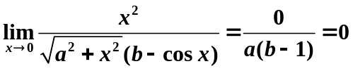，此与题设矛盾.
而若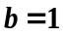，当时，应用无穷小替换法可得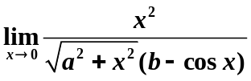 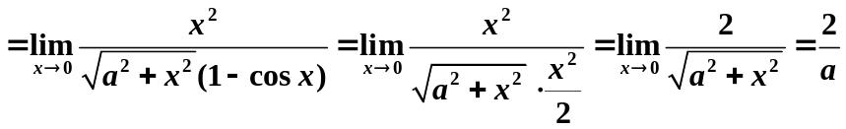，由题设知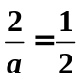，即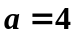.综上得所求之值为，.
解2 由题设可得，即.假若不然，即若，则，此与题设矛盾.
而若，则应用L’Hospital法则可得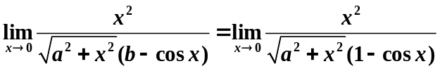 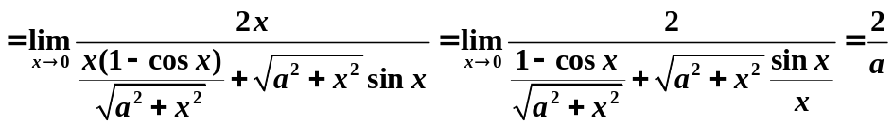，由题设知，即.综上得所求之值为，.
【注】本题难度不大，关键是先由题设条件判断出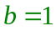的结论.

4．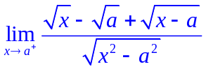（）.
解1 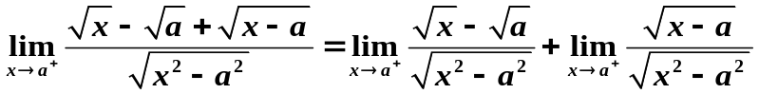，而这两个极限分别为 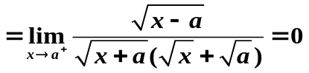，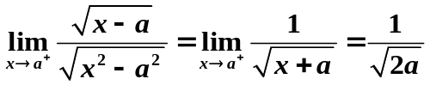，于是可得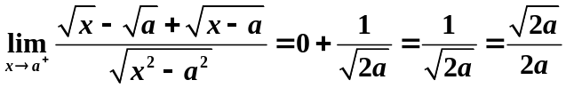.
解2 本题为型未定式，由L’Hospital法则可得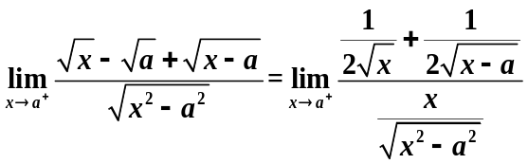 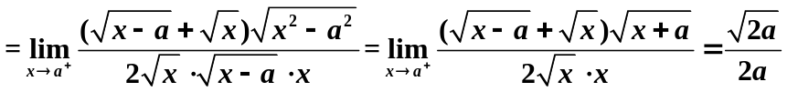.
【注】上述2种作法分别应用了消零因子法和L’Hospital法则（这些都是极限运算的常用方法），比较来看，解法2更简便.

三、求下列函数的导数或微分（每小题5分，共25分）

1．设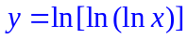，求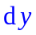.
解 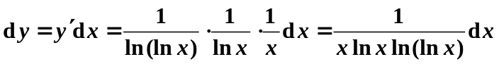.
【注】此题难度不大，其考核知识点为函数的求导法则及微分公式.

2．设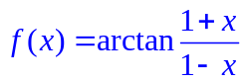，求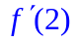.
解 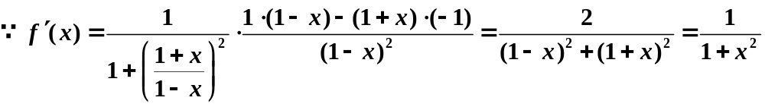，
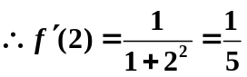.
【注】此题难度也不大，先求出导函数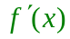，再将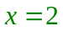代入即得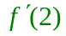.

3．设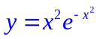，求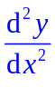.
解 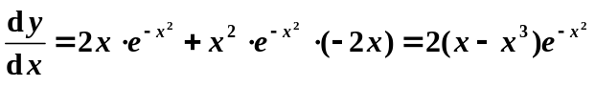；
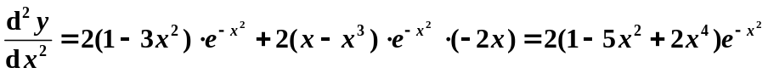.
【注】此题是求函数的二阶导数，难度不大.

4．求参数方程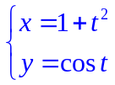确定的函数的二阶导数.
解1 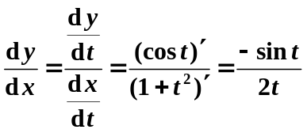，
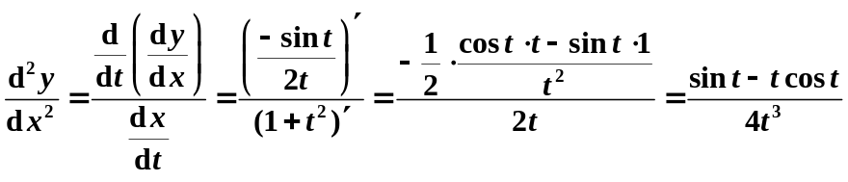.
解2 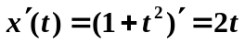，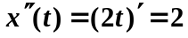，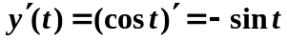，
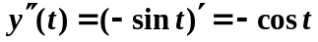，代入公式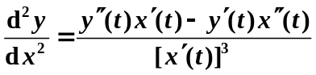并整理，得
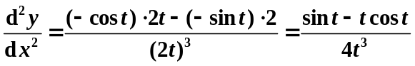.
【注】解法2直接应用了由参数方程所确定的函数的导数公式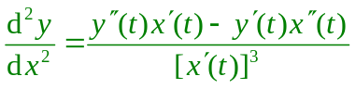，此公式在教材上表述为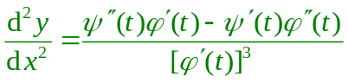（见教材第119页）.

5．求由方程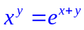确定的隐函数的导数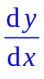.
解1 方程两边取对数，得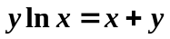，
方程两边对求导，得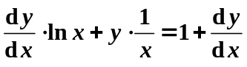，整理得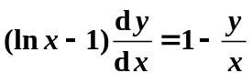，
于是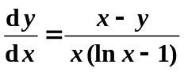.
解2 方程两边取对数，得，
方程两边取微分，得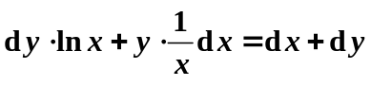，整理得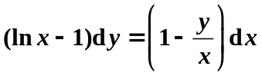，于是.
【注】上述2种解法中，解法1是求隐函数导数最常用的方法，大家都学过；这里向大家推荐使用解法2，与解法1相比，解法2的妙处在于，应用微分形式不变性，解题过程中和的地位是平等的，不必考虑谁是自变量谁是因变量（将来在下册的第八章中，我们将会学到求隐函数导数的更加简便的方法）.

四、求下列积分（每小题5分，共20分）

1．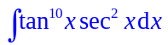.
解1 .
解2 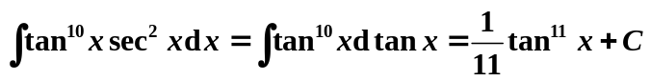.
【注】本题应用了不定积分第一换元法（凑微分方法），其中解法2更简便一些.

2．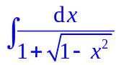.
解1 令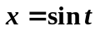，则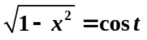，且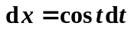，于是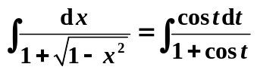 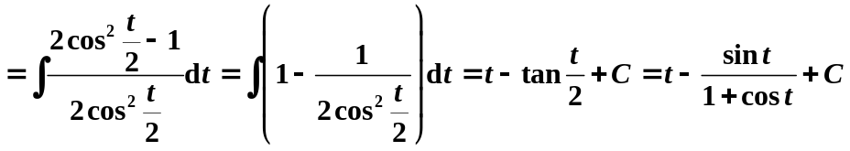
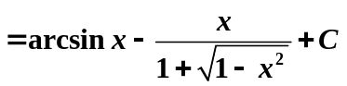.
解2 令，则，且，于是，由万能代换公式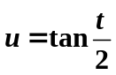，则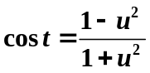，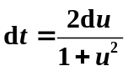，于是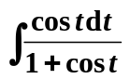 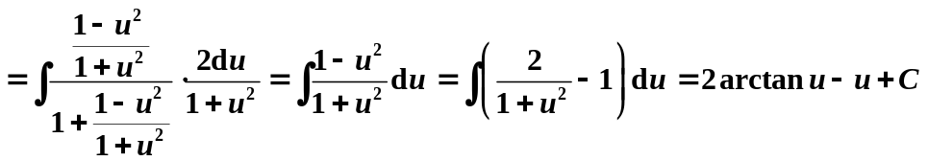
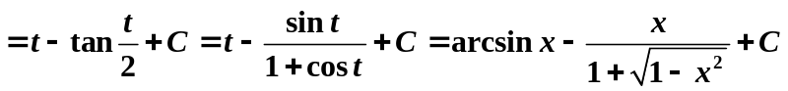.
【注】①本题的2种解法都应用了不定积分第二换元法（拆微分方法）中的三角代换法，解法2还应用了“万能代换公式”.②还原时都应用了正切函数的半角公式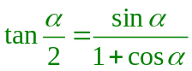（也可以应用公式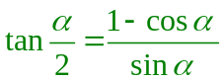，此时还原后的积分结果为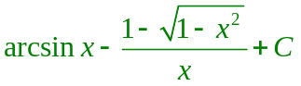）.

3．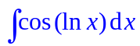.
解
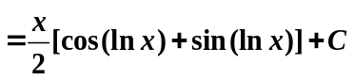.
【注】本题应用了不定积分的分部积分法.

4．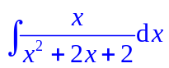.
解
.
【注】本题难度不大，应用了不定积分的凑微分方法.

五、解答下列各题（共21分）

1．若抛物线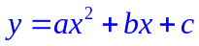与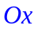轴相切，则系数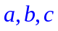间的关系如何？ （8分）
解 若抛物线与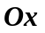轴相切，则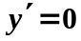，即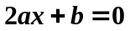，于是切点横坐标为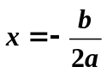.
又切点的横坐标满足：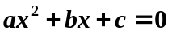，即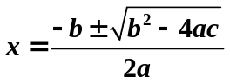，因此，系数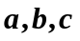间满足的关系为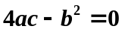.
【注】本题考核的是微分学中两个重要的知识点——函数导数的几何意义，难度不大.

2．要设计一个容积为常量的圆柱形水池，已知底面单位面积造价是侧面单位面积造价的一半，问如何设计，才能使水池造价最低？ （8分）
解 设水池的底半径为，水池的高为，则水池的造价为（其中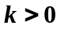为底面单位面积造价）
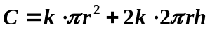，即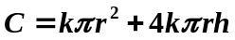. ①
而水池的容积为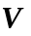，即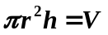， ②
故可得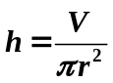. ③
将③代入①得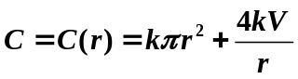（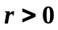）.
易求得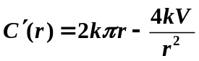，令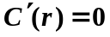，得唯一驻点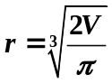. ④
而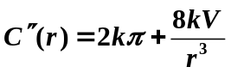，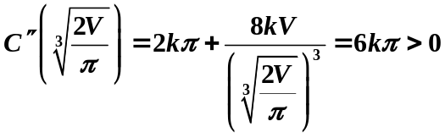，为极小值点，它就是最小值点.
【注】本题是求最值的应用题.

3．证明不等式：当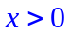时，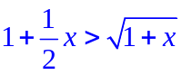. （5分）
证明 设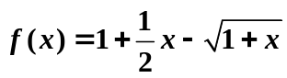，则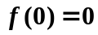，
因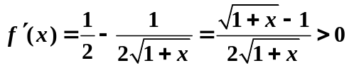，故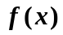在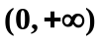内单调增加，
从而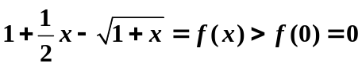，
即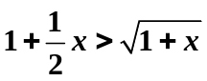.
【注】本题也是微分学的一个重要的应用，即利用函数导数的符号判断其单调性，并利用单调性证明相关的不等式.

